**2024**

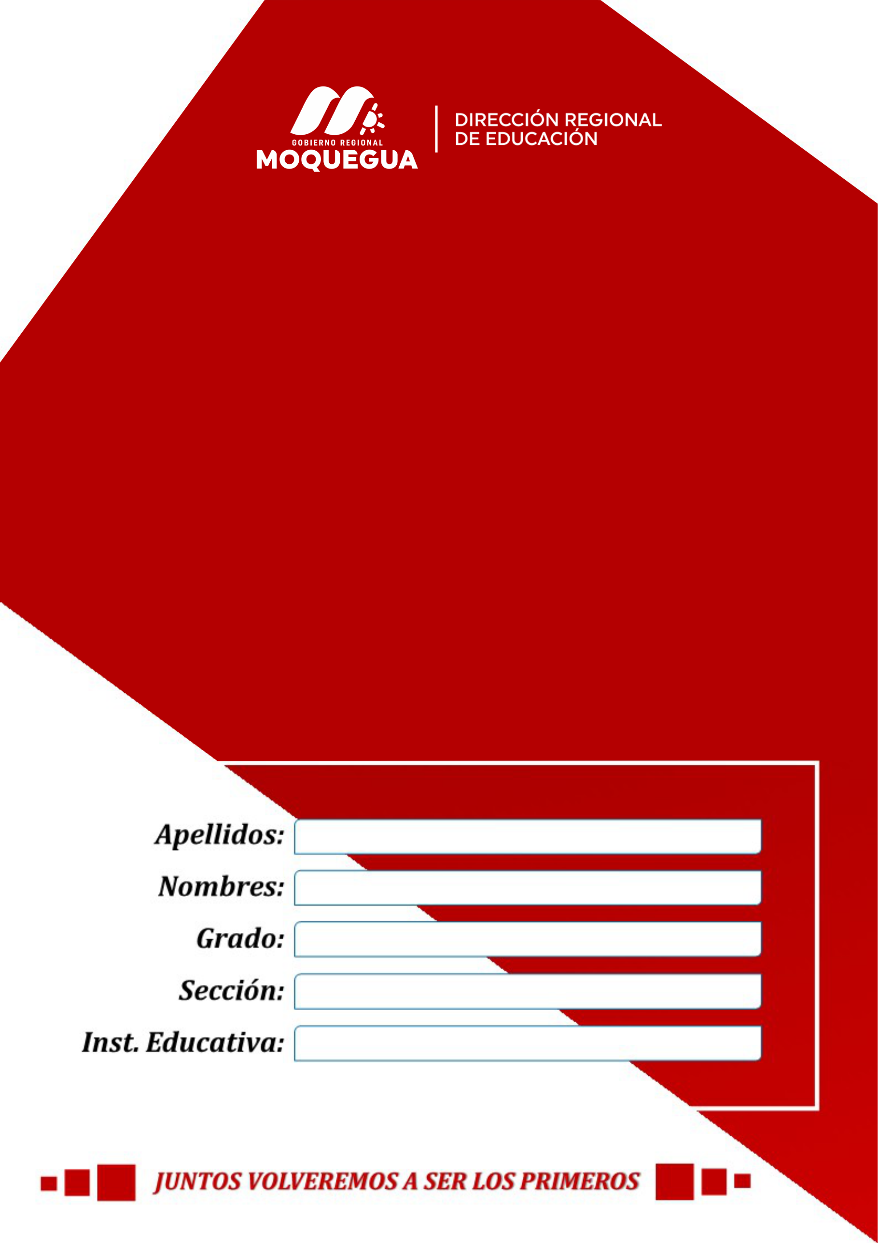

PRUEBA REGIONAL DE ${nivelEval}

**${areaNombre}**

**${grado}° GRADO DE ${nivel}**

**INDICACIONES**

**A continuación, te presentamos ${cantidadPreguntas} preguntas que debes responder correctamente. La respuesta correcta se encuentra en una de las alternativas planteadas. Para ello:**

* **LEE CADA PREGUNTA CON MUCHA ATENCIÓN.**
* **RECUERDA LEER TODO LO QUE OBSERVAS, SUBRAYA, MARCA O SUMILLA, TODO LO QUE CONSIDERES NECESARIO.**
* **SI ES NECESARIO, VUELVE A LEER LA PREGUNTA.**
* **PIENSA BIEN ANTES DE MARCAR UNA RESPUESTA.**
* **SOLAMENTE DEBES MARCAR UNA ALTERNATIVA POR CADA PREGUNTA.**
* **MARCA TUS RESPUESTAS EN LA HOJA DE RESPUESTAS.**

${block_preguntas}

${encabezadoTexto}

${encabezadoImagen}

**${index}. ${preguntaTexto}**

${preguntaImagen}

${block_alternativas}

${alternativaLetra} ) ${alternativaDescripcion}

${/block_alternativas}

${/block_preguntas}